
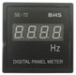
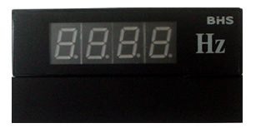
MATERIAIS ELÉTRICOS PARA AUTOMAÇÃO INDUSTRIAL EM BAIXA TENSÃO
Pag. 1
Indicadores Digitais de Painel
Frequencímetro digital para corrente alternada
Características
Medição em corrente alternada (~)
Campo de medição de 30 ~ 999,9 Hz
Tensão de trabalho de 90 ~ 380Vca
Classe de precisão de 0,1% +/- 2 dígitos
Display com LEDs vermelhos de alta luminosidade (3 1/2 dígitos)
Montagem em qualquer posição, porta de painel
Dados técnicos
Frontal em medida de 72 x 72 ou 48 x 96
Display com LEDs de 7 segmentos na cor vermelha (4 dígitos), tamanho 13,5mm
Visor de acrílico.
Invólucro em poliamida na cor preta.
Fixação à porta de painel através de duas travas laterais.
Faixa de medição 30 ~ 999,9 Hz
Tensão auxiliar 110/220V +/- 10% 50/60Hz
Grau de proteção IP51 (frontal), IP00 (bornes).
Temperatura de trabalho -10°C ~ +50°C.
Temperatura de estocagem -20°C ~ 70°C.
Umidade relativa do ar (sem condensação) ≤ 85%
Consumo aproximado de 3,2VA
Tensão de prova de 2KA 60 Hz 1 min.
Conexão elétrica preferencial para terminais tipo olhal, cabo máximo 2,5 mm²
Tabela de escolha
Reservamos o direito de alterar as características e especificações sem prévio aviso.
Tipo | Frontal | Campo de medição | Tipo de ligação
SE-DP35F | 48 x 96 | 30 ~ 999,9 Hz | direta
SF-DF72F | 72 x 72 | 30 ~ 999,9 Hz | direta

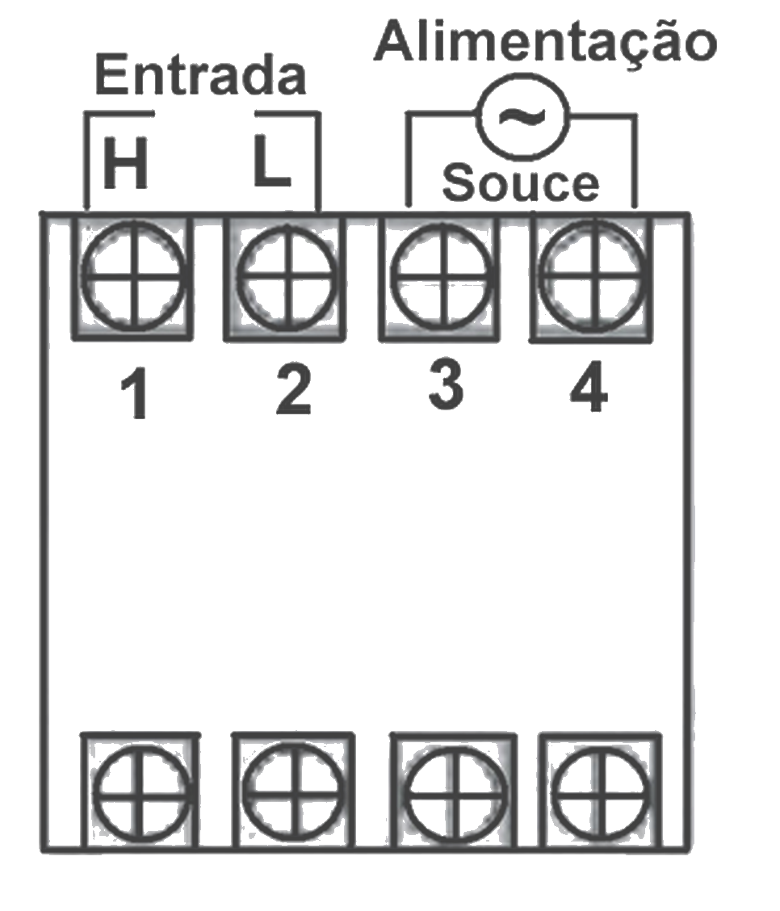
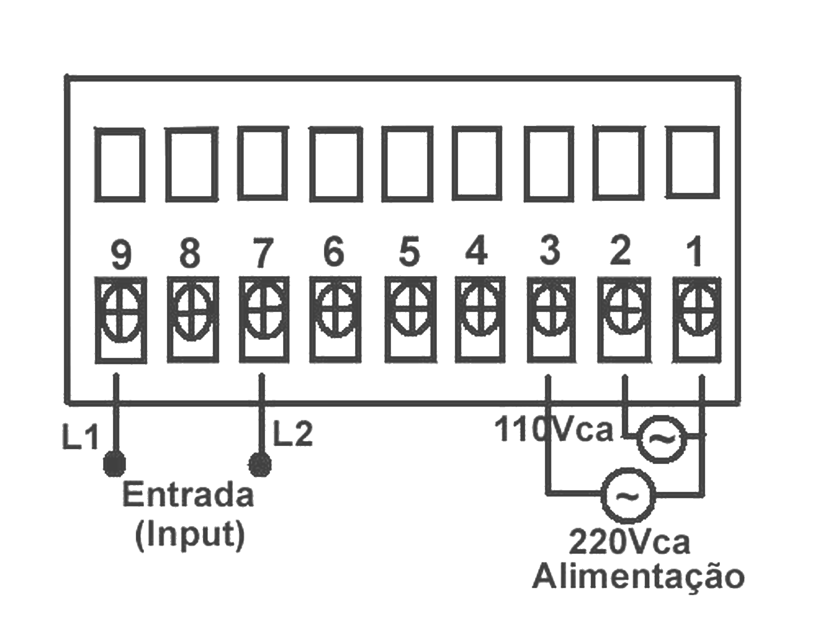
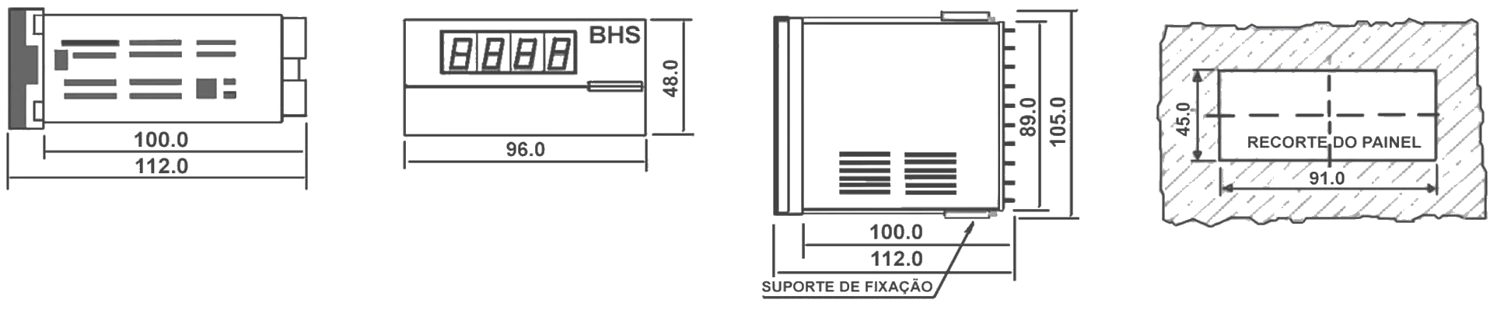
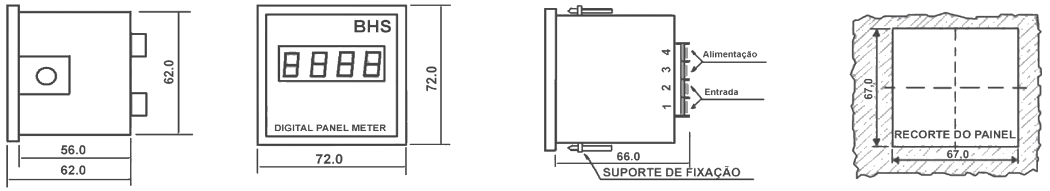
Frequencímetro Digital SE-DP35F / SF-DF72F
Pag. 2
Esquema de ligação SF-DF72F
Esquema de ligação SF-DP35F
Dimensões SF-DP35F
Dimensões SF-DF72F
Reservamos o direito de alterar as características e especificações sem prévio aviso.
Contato Tel: (11) 2081-8168
WhatsApp / vendas: (11) 98324-0256 ; (11) 98368-0032
Email: comercial@bhseletronica.com.br
www.bhseletronica.com.br

